FPS 性能治理专项复习文档
按真实实验时间线整理｜容量边界、纹理驻留、AI 假设验证、失败回撤、Profile-first 与 UMG 事件驱动
文档边界：只记录 fpstrue_safe2 已有代码、原始 CSV、Insights 截图和可复现结果。VSM Non-Nanite 队列告警单独治理，不混入本篇收益。没有严格同条件 A/B 的项目只写“已实现”或“待验证”，不写成已获得收益。

1. 治理时间线与最终结论
阶段 | 先回答的问题 | 采取的动作 | 结论/状态
08-16 容量摸底 | 多少敌人会让 60 FPS 失守？ | 10/20/40/80/160 固定矩阵 | 40 附近可守 60；80 开始失守；160 作为压力档
08-20 纹理治理 | 特定区域为什么出现纹理池预算压力？ | 区域采样、驻留清单、MemReport、定向降分辨率 | 有明确内存收益：Streaming Assets -28.3%
08-22~24 AI 假设 | AI 决策、移动、动画、阴影分级能否改善 160？ | Timer FSM、寻路去重、距离分级、多组消融 | 实现生效，但独立收益不稳定；不能直接写成最终收益
08-24 分布假设 | 是否因为敌人扎堆导致样本不可比？ | 内外圈槽位、NavMesh 投影、共享目标、资源预算 | 改善行为结构；资源预算首轮无收益且有失真，结论回撤
08-24 Profile-first | 160 的 GT 真正花在哪里？ | Insights Timing + 少量诊断消融 | EndPhysics/CharacterMovement/Animation 是主要方向，AI 决策本身很小
08-25 少敌人重定位 | 少敌人时为什么 GT 仍不稳？ | 定位 Slate/UMG 轮询，改为 Delegate 推送 | 代表帧 Game 从 15.4~18.2 ms 降至 12.62~13.59 ms
后续 | 瓶颈转移后优化什么？ | 严格 UI A/B、Draw/RT、资产级验证 | 继续以 Profile 证据决定优先级

一句话结论：这轮工作最有价值的不是堆叠开关，而是建立了“固定条件采样 → Profile 定位 → 提出假设 → 小范围 A/B → 接受或回撤 → 更新证据”的闭环。可量化的已确认收益主要来自纹理驻留治理和 UMG 事件驱动；AI/移动/动画策略保留实现，但收益必须按实验边界回答。

2. 第一阶段：先确定 60 FPS 的敌人容量边界

2.1 为什么先做容量矩阵
如果不知道项目从哪个敌人规模开始失守，就无法判断优化是否解决了真实瓶颈，也无法选择后续压力测试档位。因此先不改逻辑，固定版本、地图、分辨率和预热时间，只改变敌人数量。
- 运行条件：Development Editor 独立运行，Demonstration，1600×900，关闭 VSync，预热 10 秒，采样约 30 秒。
- 规模矩阵：10、20、40、80、160 个敌人；记录平均 FPS、Frame P95/P99、GT、RT、GPU、CharacterMovement、Animation 和 Draws。
- 选择原则：60 FPS 的单帧预算约 16.67 ms；平均值用于看整体，P95/P99 用于看尾帧和卡顿风险。
敌人 | FPS | Frame ms | P95 | P99 | GT | RT | GPU | Move | Anim | Draws
10 | 62.84 | 15.914 | 19.706 | 21.244 | 4.299 | 15.150 | 8.785 | 0.429 | 0.650 | 1659
20 | 61.15 | 16.352 | 19.909 | 21.950 | 5.879 | 15.642 | 9.189 | 0.745 | 0.977 | 1806
40 | 61.02 | 16.389 | 19.632 | 21.362 | 8.471 | 15.736 | 9.915 | 1.501 | 1.517 | 2088
80 | 55.20 | 18.115 | 21.076 | 22.547 | 16.106 | 17.355 | 11.591 | 3.231 | 2.728 | 2536
160 | 35.83 | 27.907 | 32.459 | 34.273 | 27.899 | 14.182 | 14.205 | 6.188 | 4.448 | 3458

- 10~40：平均 FPS 仍在 60 左右，但 P95 已高于 16.67 ms，说明尾帧仍有优化空间。
- 80：平均 FPS 下降到 55.20，GT 升到 16.106 ms，开始进入稳定压力区。
- 160：平均 FPS 35.83，GT 27.899 ms，Movement 与 Animation 明显增长，因此选为放大问题的压力档。
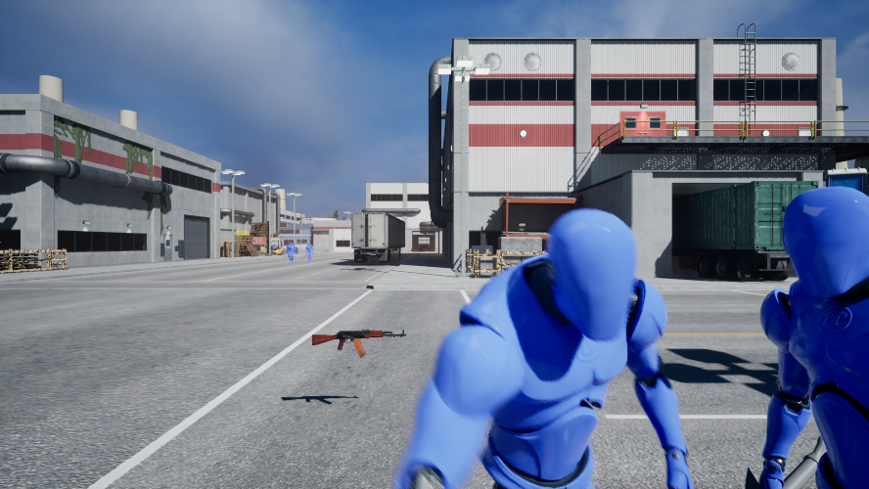 | 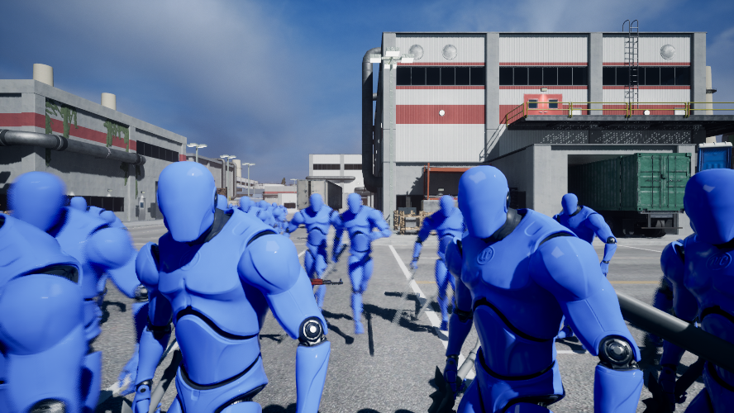
10 敌人：基础容量档 | 160 敌人：压力档

2.2 面试时如何解释这一步
“我没有一开始就优化 AI，而是先用 10~160 的固定矩阵找出容量拐点。40 个左右仍能维持约 60 FPS，80 个开始失守，所以后续用 160 放大问题、用少敌人场景检查基础开销。这让优化目标从‘感觉卡’变成了可复现的预算问题。”

3. 第二阶段：纹理池与纹理驻留治理（已确认收益）

3.1 症状与定位思路
测试中发现纹理池告警并不是全地图稳定出现，而是在特定 FactoryDistrict 区域、视野内资产密集且敌人较多时更容易触发。此时不能直接删除整套场景素材，也不能只扩大 PoolSize；前者风险过大，后者只是把预算问题推迟。
- 用 stat streaming 观察 Streaming Pool、Wanted Mips、Visible/Hidden/Forced 纹理状态。
- 用 ListStreamingTextures 导出驻留纹理，按当前尺寸、Wanted Mips 和占用排序。
- 用 MemReport -full 与 Render Resource Viewer 交叉确认资源是否真的常驻，而不是只看屏幕上是否显眼。
- 在 TP1、TP2、TP3、TP4、TP7 五个固定位置采样，避免只在一个镜头下做结论。
- 优先处理重复出现、分辨率高、屏占比低的纹理，而不是批量改所有材质。
采样点 | Streaming MB | 说明
TP1 | 201.79 | 最高压力区域
TP2 | 111.04 | 中等驻留
TP3 | 79.48 | 较低驻留
TP4 | 67.13 | 较低驻留
TP7 | 166.73 | 次高压力区域

3.2 实际修改
审计结果把目标收敛到植物类 Atlas/树皮贴图。它们在多个区域重复出现，原始分辨率高，但实际镜头中通常只占较小屏幕面积。最终只调整 6 张纹理的最大尺寸，保留 mip 链和纹理流送机制。
纹理组（A/N） | 调整前 | 调整后 | 取舍
PineBark A/N | 2048×4096 | 1024×2048 | 树皮近景可见但非主视觉，降一档
IvyAtlas A/N | 4096×4096 | 2048×2048 | 大面积重复使用，优先降低驻留
PineBranchAtlas A/N | 4096×2048 | 2048×1024 | 枝叶高频重复，屏占比较低

3.3 同条件结果
同一地图、100 敌人、PoolSize 1000 MB、预热 8 秒、采样 30 秒，分别记录 stat streaming 与 MemReport。
指标 | 调整前 | 调整后 | 变化
Streaming Assets | 212.27 MB | 152.27 MB | -60.00 MB / -28.3%
Texture Memory Used | 288.586 MB | 228.906 MB | -59.680 MB / -20.7%
MemReport Resident Texture | 425.228 MB | 365.549 MB | -59.679 MB / -14.0%

准确表述：这组实验能证明纹理驻留和预算压力下降，不能证明“所有纹理池溢出已永久消失”，也没有同镜头画质盲测，因此简历应写成“降低 Streaming Assets 和 Resident Texture 占用”，而不是“彻底解决显存问题且画质无损”。

4. 第三阶段：AI、移动、动画与阴影的多组优化假设

4.1 为什么先提出这些假设
160 敌人下 GT、Movement 和 Animation 同时增长，因此第一轮把问题拆成四类：AI 决策/寻路、CharacterMovement、骨骼动画、动态阴影。为便于验证，代码给每一类都保留了基准开关和统计点。

4.2 已实现的技术手段
- AI 决策：AIController 关闭 Actor Tick，使用一次性 Timer 驱动 Idle/Chase/Attack/Dead FSM；攻击 0.1 s、追击 0.25 s、远距离 0.5 s、空闲 1.0 s，并给首轮决策加入随机错峰。
- 寻路去重：只有没有目标、PathFollowing 已空闲，或目标相对上次路径目标移动至少 150 uu 时才重新 MoveTo，减少微小移动造成的重复请求。
- 移动分级：0~2000 uu 全速；2000~4000 uu 使用 0.05 s 更新间隔；更远使用 0.1 s；攻击状态强制保持高优先级。
- 动画分级：中远距离将骨骼更新间隔设为 0.05/0.1 s，启用 Update Rate Optimization；不可见时只更新 Montage，攻击时恢复完整姿态。
- 阴影分级：超过 3000 uu 关闭敌人动态投影，降低远处骨骼阴影负担。
- 生成错峰：GameMode 每 0.05 s 生成 1 个敌人，避免一帧内集中创建组件、动画和导航对象。

4.3 严格移动分级 A/B：没有收益
组别 | FPS | Frame | P95 | P99 | GT | Move | Anim
A 全速 | 23.98 | 41.768 | 50.070 | 53.866 | 30.941 | 4.250 | 3.430
B 距离分级 | 24.04 | 41.615 | 49.858 | 54.295 | 31.592 | 5.187 | 3.467

三次运行后 FPS 只增加 0.06，GT 反而增加 0.651 ms，Movement 增加 0.937 ms；而且每组都有 31~32 个 SpawnFailures。这说明“按距离简单增大 TickInterval”在当时的 160 敌人场景没有形成可接受收益，样本也受到生成失败和敌人分布影响。

4.4 多组消融为什么先看起来互相矛盾
第一轮未固定随机种子的多组消融中，AllEnabled 只有 25.92 FPS，而关闭 AI 降频后反而达到 30.62 FPS，看起来像“优化越开越慢”。固定随机种子 1337 后，AllEnabled 又达到 33.26 FPS，关闭 AI 降频下降到 22.88 FPS。
实验 | AllEnabled | No AI Throttling | No Animation Opt | No Movement Tier | No Shadow Tier
未固定种子 FPS | 25.92 | 30.62 | 28.68 | 28.04 | 30.49
Seed 1337 FPS | 33.26 | 22.88 | 27.90 | 24.58 | 24.66

- 机械效果确实发生：固定种子时，关闭 AI 降频使 AIDecisions/Frame 从 19.521 增至 56.741，MoveRequests/Frame 从 16.063 增至 52.897。
- 但净收益不稳定：未固定种子与固定种子结论方向相反，RT 也随敌人可见性和聚集程度大幅变化。
- 结论：这些策略可以保留为工程手段，但不能把某一组最好结果直接写成最终性能收益；必须先控制敌人分布，再由 Profile 判断真正大头。

5. 第四阶段：怀疑敌人分布让实验失真

5.1 为什么分布会影响性能结论
如果敌人全部挤在玩家附近，同一时间参与 CharacterMovement、碰撞分离、骨骼动画、阴影和近战检测的对象数量会发生变化。即使敌人总数相同，真正活跃、可见、移动和互相碰撞的数量也不同，因此会把 AI 开关的影响与场景分布混在一起。

5.2 实现的分布与共享目标策略
- 双环槽位：以玩家为中心建立 8 个内圈槽位（半径 250 uu）和 12 个外圈槽位（半径 430 uu），按极坐标等角度生成。
- 最近槽分配：敌人优先选择可导航的最近内圈空槽，内圈满后进入外圈，避免全部以玩家坐标作为同一个 MoveTo 目标。
- NavMesh 投影：每个候选槽位用 120×120×250 的范围投影到导航网格，避开不可达位置。
- 攻击接近点：内圈敌人移动到半径 120 uu 的攻击接近点；到达槽位容差 100 uu 后停止移动并朝向玩家。
- 补位机制：内圈槽位释放时，从外圈选择距离该槽最近的敌人补位，保持围攻流动。
- 共享目标快照：SurroundManager 每 0.25 s 采样玩家位置，玩家移动超过 200 uu 才增加 generation；AIController 读取共享快照，避免每个敌人独立频繁刷新目标。
- 路径去重：共享目标 generation 未变化且路径仍在执行时不重新发起 MoveTo；目标变化至少 150 uu 才刷新路径。
实现边界：当前槽位是等角度双环，没有实现随机噪声扰动；超过 20 个槽位的敌人会退回共享目标追击。面试中不能说成完整的群体避障或 Crowd Manager。

5.3 共享目标与资源预算实验
共享目标导航修正版单次运行把 MoveRequests/Frame 压到 0.62，AI Decision 约 0.075 ms，但该目录没有同条件基线组，因此只能证明“请求数量被抑制”，不能证明净帧率收益。随后又尝试全局更新预算：每 0.5 s 按攻击优先、距离排序，24 个 Full、48 个 Reduced，其余 Background。
组别 | FPS | Frame | GT | RT | Move | Anim | Movement Ticks | Mesh Ticks
Legacy 距离分级 | 46.11 | 21.687 | 21.755 | 9.915 | 4.287 | 3.662 | 129.08 | 162.00
Global 资源预算 | 37.01 | 27.019 | 21.140 | 24.246 | 3.681 | 2.534 | 76.50 | 77.54

- 局部指标下降：Movement/SkeletalMesh Tick 数量确实减少，GT 仅从 21.755 到 21.140 ms。
- 整体结果变差：Frame 从 21.687 增至 27.019 ms，RT 从 9.915 增至 24.246 ms，FPS 从 46.11 降到 37.01。
- 玩法失真：Background 敌人响应变慢，出现“敌人不主动寻路/站着不攻击”的观感，不符合核心玩法。
- 决策：撤回“资源预算已带来收益”的结论，回到 Profile-first；该实现只能作为实验开关，发布前需默认关闭或重新完成三次严格 A/B。
当前代码审计提醒：fpstrueGameMode.h 中 bEnableEnemyUpdateBudget 当前默认仍为 true。现有证据不足以把它作为已完成优化；这是一项待收口的代码/默认值问题，而不是简历亮点。

6. 第五阶段：回撤后改为 Profile-first，重新定位 160 敌人

6.1 为什么改流程
前面的实验一次关闭多个系统、样本分布又不稳定，效率低且容易误判。后续流程改为：先录制 10~20 秒 Insights Trace，在 Timing/Task Graph 中找高耗时父节点和子任务，再只运行两三个针对性诊断组。诊断开关用于证明上限，不直接作为发布方案。

6.2 160 敌人 Trace 的主要结论
GT 子项 | 平均 ms | P95 ms | 判断
GameThread | 27.61 | 30.07 | 整体超出 16.67 ms
EndPhysics / Wait | 9.94 | 12.06 | 最大单项，包含移动/物理任务等待
CharacterMovement | 5.61 | 6.46 | 主要可控热点
EventWait Other | 4.91 | — | 任务同步/等待，需看子任务而非只看名字
TickActors | 4.21 | — | Actor/Component 更新集合
Animation | 3.69 | — | 骨骼动画更新
SyncBodies | 0.96 | — | 物理体同步
AI Decision | 0.076 | — | 不是 GT 最大头
PathFollowing | 0.114 | — | 不是 GT 最大头
Attack Sweep | 0.007 | — | 近战 Sweep 成本很小

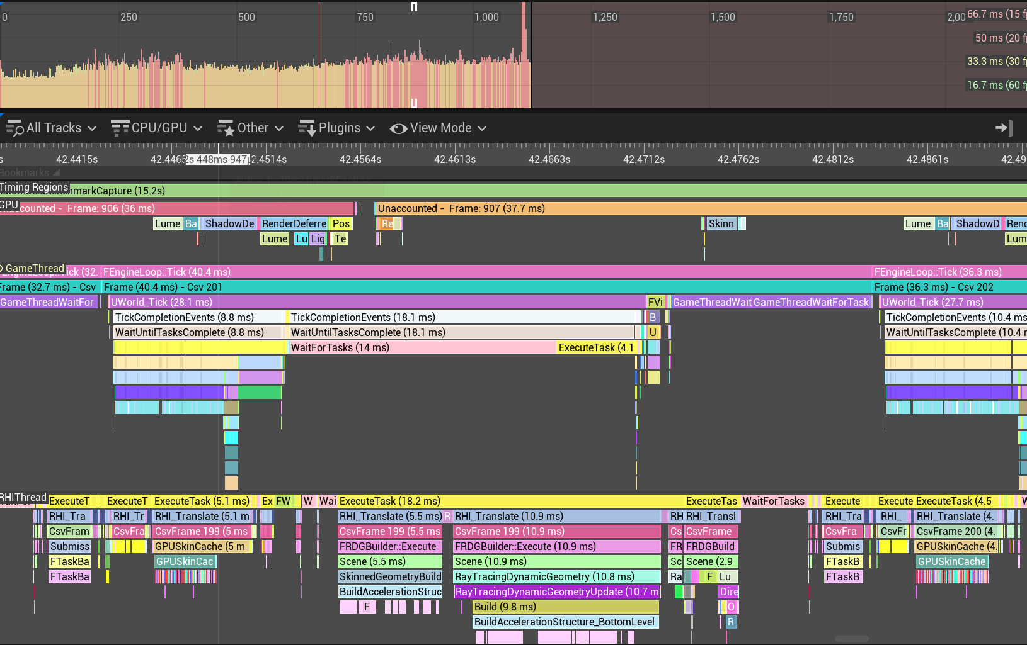
图 1：160 敌人高耗时帧。应沿 UWorld_Tick → TickCompletionEvents/WaitUntilTasksComplete 向下查看任务，而不是把 WaitForTasks 本身当成根因。

6.3 少量诊断消融用于证明上限
诊断组 | Frame | GT | RT | EndPhysics | Move | Anim | 含义
Baseline | 38.057 | 30.809 | 36.885 | 13.176 | 5.552 | 3.496 | 160 压力基线
Movement Tick Off | 32.963 | 16.192 | 32.489 | 7.393 | 0.074 | 2.602 | 移动及其物理依赖是大头
SkeletalMesh Tick Off | 27.491 | 21.375 | 26.632 | 10.061 | 5.117 | 0.244 | 动画影响 GT/RT，但不是唯一瓶颈

重要澄清：16.192 ms 不是“空场景基础 GT”，而是仍有 160 个敌人、仅关闭 CharacterMovement Tick 的诊断结果。它只能说明移动系统的理论上限，不能作为发布数据，也不能说成优化后的最终 GT。

6.4 Profile 后得到的方向
- 继续微调 AI Decision Interval 的边际收益有限，因为 AI Decision 和 PathFollowing 自身远小于 CharacterMovement、EndPhysics 和 Animation。
- 下一步应围绕“多少角色必须每帧移动/更新姿态/参与碰撞”设计可接受的 LOD，而不是让敌人停止寻路或失去攻击响应。
- 所有 WaitForTasks 都必须展开调用树确认等待的任务来源；不能看到等待节点就归因于 Montage、AnimNotify 或换弹。

7. 第六阶段：少敌人重新定位，发现 UMG 轮询成本

7.1 为什么回到少敌人
160 敌人会把移动、物理和动画成本放大，但项目在少敌人稳定战斗时仍有约 15~18 ms 的 GT。为了区分“基础系统成本”和“敌人规模成本”，重新录制少敌人近战帧，结果在代表帧中看到 Slate:Tick/DrawWindows 约 4.1 ms，占 18.2 ms GT 的约 22.5%。
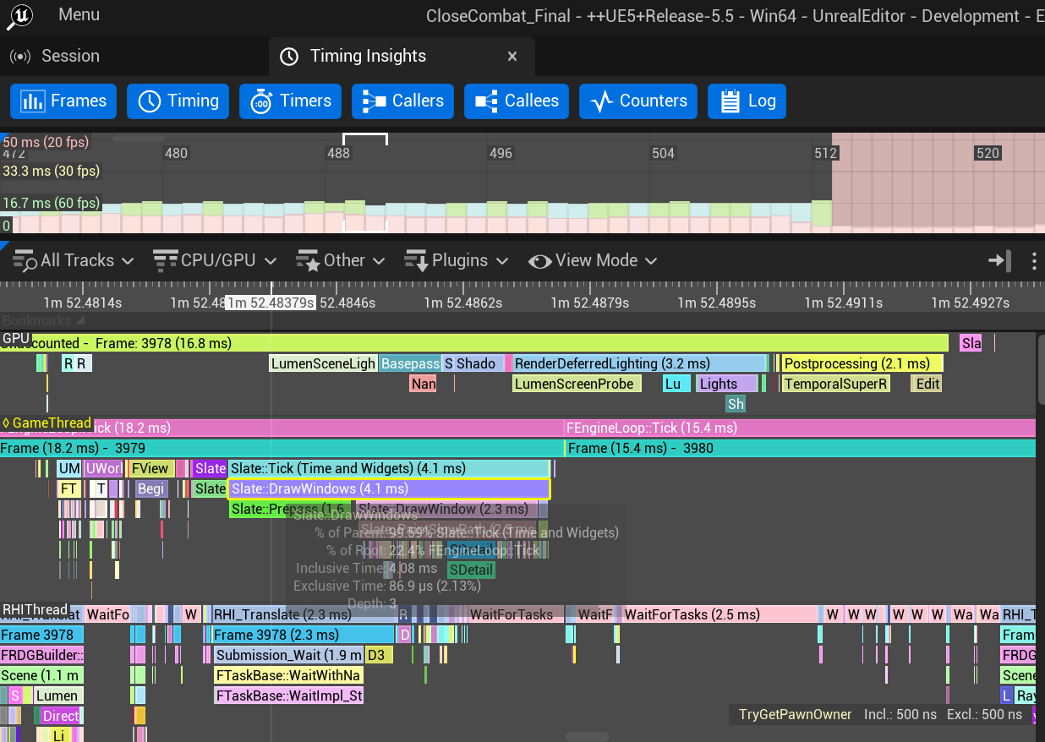
图 2：少敌人优化前代表帧。GT 18.2 ms，Slate/UMG 约 4.1 ms；这是单帧证据，不是 30 秒平均值。

7.2 根因：UMG Property Binding 每帧拉取
原 HUD 的 Text、ProgressBar Percent、Color 等属性绑定到蓝图 Getter。Slate 每次 Prepass/Paint 都可能执行 Getter，Getter 内又会 Get Player Pawn、Cast、Get GameMode/Component、读取数值并格式化文本。即使倒计时只每秒变化、弹药只在开火/换弹时变化、血量只在受伤时变化，UI 仍在每帧轮询。

7.3 优化策略：一次缓存 + Delegate 推送
- 构造阶段：Event Construct 只执行一次 GetPlayerPawn/Cast，缓存 PlayerRef；再缓存 GameMode、HealthRef。
- 时间链路：GameMode::RemainingTime 是唯一数据源；OnRemainingTimeChanged 每秒广播一次，UMG 收到后 ToText(Integer) → TextBlock.SetText。
- 血量链路：HealthComponent::OnHealthChanged 触发 UpdateCurrentHealth；函数调用 GetHealthNormalized，设置 ProgressBar.Percent，并在 <=0.2 时切换低血量颜色。
- 武器链路：Character::OnEquippedWeaponChanged 传出 WeaponComponent；UMG 缓存 WeaponRef，验证有效后绑定 Weapon::OnAmmoChanged。
- 弹药链路：OnAmmoChanged 直接携带 CurrentAmmo/MagazineSize/ReserveAmmo；UMG 更新当前/备用弹药文本，并在 CurrentAmmo<10 时切换文字颜色。
- 初始同步：绑定完成后主动执行一次时间、血量和弹药更新，避免界面先显示 0、等待首个事件才正确。

7.4 实际接线中的问题与修复
问题 | 原因 | 修复
Bind Target 显示 self 并报错 | Target 类型应为 GameMode/HealthComponent/WeaponComponent，而不是 Widget | 从缓存引用的蓝色对象引脚拖出 Bind Event
剩余时间 Set 不上 | 把 TextBlock 当成普通 Text 变量或选择了 TextRenderComponent 节点 | 设计器勾选 Is Variable，从具体 TextBlock 引用拖出 SetText(Text)
受到攻击后所有字变色 | Set Color 的 Target 接成了父容器/错误文本控件 | 颜色只作用于 HealthBar 或指定 Ammo TextBlock
武器开局为空 | 武器是拾取后装备，Construct 时 WeaponRef 可能无效 | 先绑定 Character 装备变化事件，装备后再绑定 OnAmmoChanged
重复绑定风险 | 未来切枪时可能多次绑定旧 Weapon | 单武器当前可用；扩展多武器时先 Unbind 旧引用再 Bind 新引用

7.5 优化后近战快照
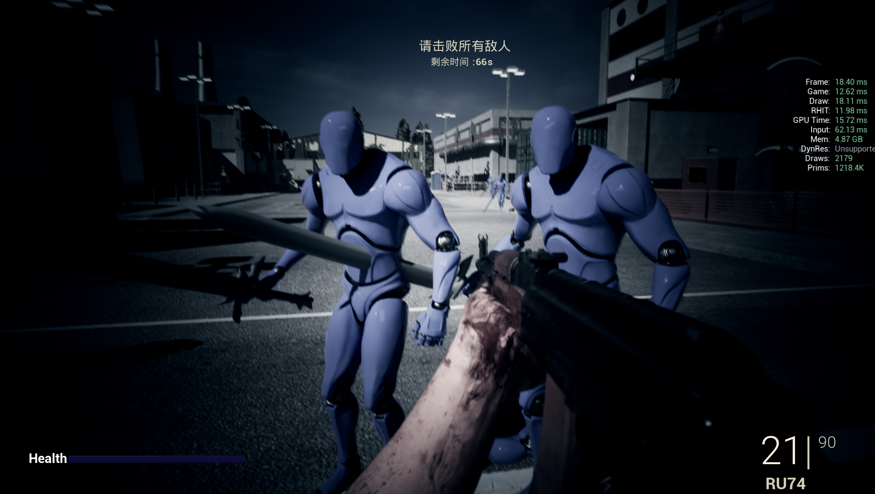 | 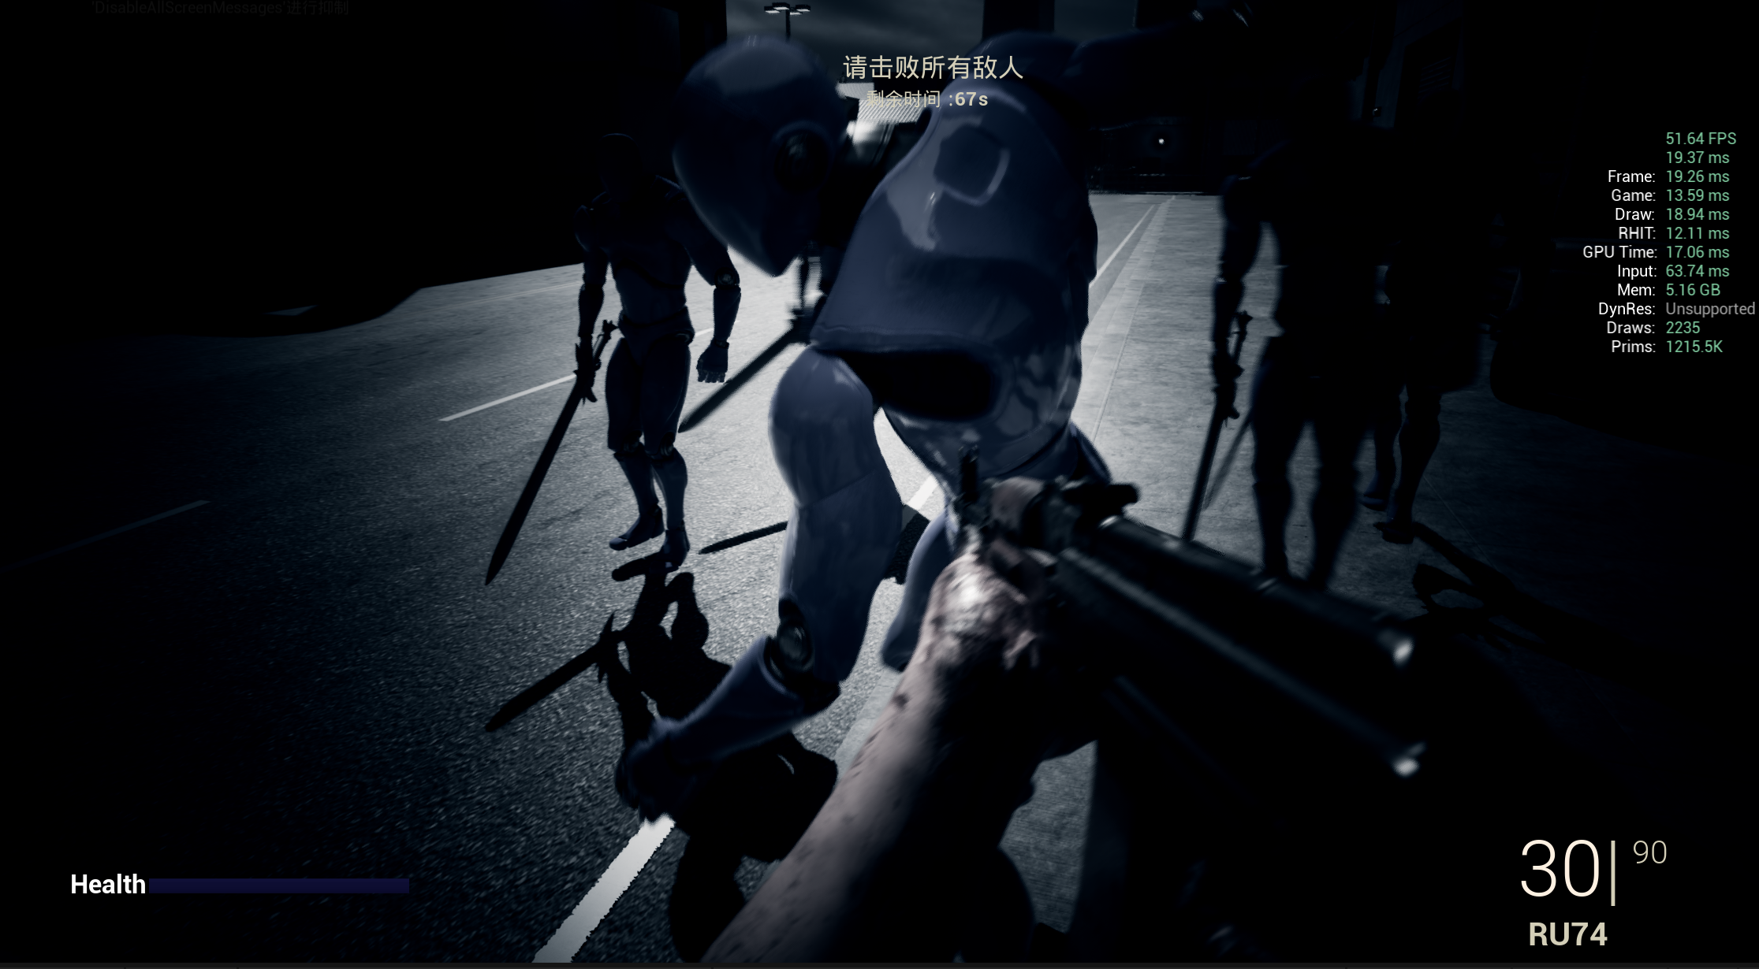
事件驱动后 A：Game 12.62 ms，Draw 18.11 ms | 近战 B：Game 13.59 ms，Draw 18.94 ms，51.64 FPS

样本 | FPS | Frame | Game/GT | Draw | RHI | GPU | Draws | Prims
优化前代表帧 | ≈54.9* | 18.2 | 15.4~18.2 | — | — | 16.8 | — | —
事件驱动后 A | ≈54.3* | 18.40 | 12.62 | 18.11 | 11.98 | 15.72 | 2179 | 1218.4K
近战后 B | 51.64 | 19.26~19.37 | 13.59 | 18.94 | 12.11 | 17.06 | 2235 | 1215.5K

* FPS 为截图单帧 FrameTime 的近似换算，不是统计区间平均。对比说明：少敌人代表帧的 Game/GT 从 15.4~18.2 ms 降到 12.62~13.59 ms，约下降 12%~31%；但总帧时间仍由 Draw 18.11~18.94 ms 限制，因此 FPS 没有按 GT 降幅同比提升。
正确结论：这组证据足以说明 UI 事件驱动降低了代表帧的游戏线程开销，并出现了瓶颈向 Draw/渲染侧转移；它还不是严格 30 秒、三次重复、带 P95/P99 的最终 A/B。

7.6 关于 WaitForTasks/WinPumpMessages 的纠错
早期曾怀疑换弹 Montage 或 AnimNotify 造成 300 ms WaitForTasks。重新查看调用树后，长帧同时出现 WinPumpMessages 和 RHIThread WaitForTasks，更像编辑器窗口消息、焦点切换或线程同步停顿。由于没有展开到具体动画任务，不能把它归因于换弹或受击通知。该长帧只保留为异常样本，不计入 UI 优化收益。

8. 其他已经落地、但收益边界不同的优化

8.1 分帧生成
GameMode 使用 SpawnInterval=0.05 s，每次只生成一个敌人。它解决的是同一帧集中创建 Actor、组件、动画实例和导航对象的峰值形状。当前缺少“全量同帧生成 vs 分帧生成”的严格 P99 A/B，因此可讲实现和目的，不给虚构收益数字。

8.2 尸体生命周期与回收
敌人死亡后停止 AI、移动、攻击窗口和 Timer，进入布娃娃表现，默认延迟 30 秒销毁。80 敌人生命周期验证中，存活阶段 FPS 44.96、GT 18.110 ms；约 35 秒清理后敌人数为 0，FPS 68.51、GT 5.444 ms，Movement 从 3.705 降到 0.106 ms，Animation 从 2.915 降到 0.266 ms，UObject 从 50763 降到 49876。该测试证明死亡对象最终退出更新链并被回收。
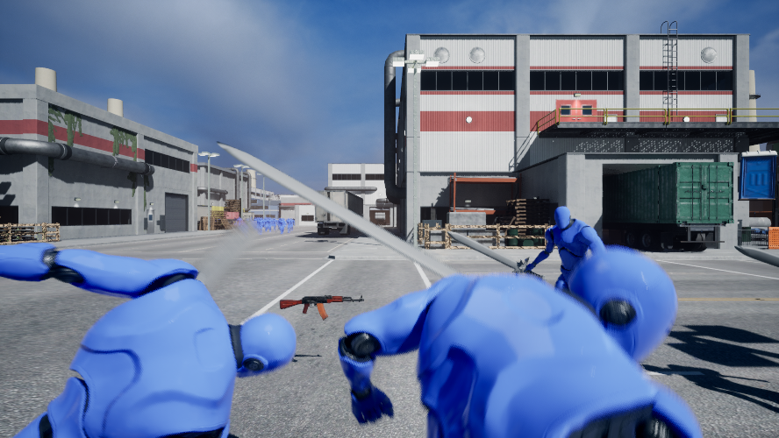 | 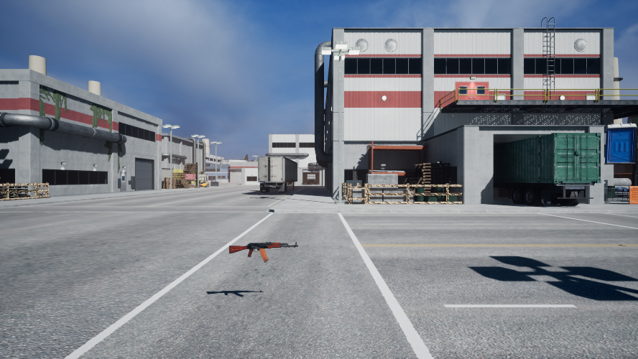
80 敌人存活阶段 | 延迟回收后

8.3 攻击检测不是当前性能大头
近战使用 AnimNotifyState 打开有效窗口、双 Socket 连续 Sweep、跨动画帧补采样，并用 HitActorsThisAttack 对单次攻击去重。160 Trace 中 AttackSweep 约 0.007 ms，说明它是正确性敏感功能，但不是当前 GT 主要瓶颈。优化时不应为了几微秒牺牲低帧率命中稳定性。

9. 当前状态与下一步优化顺序
项目 | 当前状态 | 下一步
容量矩阵 | 完成 | 封存版本、硬件、配置，作为回归基线
纹理驻留 | 有严格收益 | 补同镜头画质对照；继续只处理高驻留资产
AI Timer/寻路去重 | 实现生效，净收益不稳定 | 保持正确性；不再盲调 interval
移动/动画/阴影分级 | 实现完成，独立收益证据冲突 | 只在可接受画质/响应下做严格三次 A/B
全局资源预算 | 首轮无收益且玩法失真 | 默认关闭或完成重新设计后再测
UMG 事件驱动 | 代表帧 GT 显著下降 | 同版本 30 秒×3，补 Avg/P95/P99
Draw/RT | 成为少敌人场景新瓶颈 | 查材质槽、骨骼网格、阴影与场景 Draw，逐资产验证
VSM Non-Nanite | 独立问题 | 在单独文档继续，不混入本篇收益

10. 面试口述模板

10.1 90 秒主回答
“我先用 10、20、40、80、160 敌人的固定矩阵找容量拐点，确认 40 左右还能维持约 60 FPS，80 开始失守，160 用来放大问题。纹理池告警是区域性的，我用 stat streaming、ListStreamingTextures 和 MemReport 找到高驻留植物纹理，只降低 6 张目标纹理的最大尺寸，使 Streaming Assets 从 212.27 MB 降到 152.27 MB。AI 侧我实现了 Timer FSM、寻路请求去重、移动/动画/阴影分级，但多组 A/B 结果受到敌人分布和渲染线程波动影响，严格移动分级甚至没有收益，所以没有把它包装成最终成果。之后我改成 Profile-first，用 Insights 定位到 160 敌人的主要 GT 开销是 EndPhysics、CharacterMovement 和 Animation，而 AI Decision 和 Attack Sweep 很小。再回到少敌人场景，发现 UMG Property Binding 每帧轮询占了代表帧约 4.1 ms，于是改为 GameMode、HealthComponent、WeaponComponent 的 Delegate 推送，近战代表帧 Game 从 15.4~18.2 ms 降到 12.62~13.59 ms，瓶颈转移到 Draw。整个过程里无收益的方案会回撤，只有同条件数据支持的部分才写进最终结论。”

10.2 高频追问与回答边界
追问 | 回答要点
为什么不用平均 FPS 就够了？ | 平均值看吞吐，P95/P99 看尾帧；60 FPS 目标下单帧预算是 16.67 ms。
为什么 AI 优化结果会反转？ | 未固定种子时敌人分布、可见性、碰撞和 RT 负载不同；固定种子后机械效果可见，但独立移动 A/B 仍无收益，所以不做过度归因。
为什么不能看到 WaitForTasks 就说是动画？ | 它表示当前线程在等任务，根因在被等待任务；必须展开 Task Graph/调用树，结合线程轨道和相邻事件判断。
UI 为什么会影响 GT？ | UMG Property Binding 会被 Slate 每帧拉取；Getter 中的 Cast、组件查询、格式化和颜色判断会重复执行。Delegate 把复杂度降为状态变化时更新。
资源预算为什么回撤？ | Tick 数下降但总 Frame 和 RT 变差，而且敌人响应失真。局部计数下降不等于端到端收益。
纹理池优化是否彻底解决告警？ | 确认的是驻留占用下降；控制实验未稳定复现 over-budget，因此不声称彻底根治。

11. 证据与代码索引
- 容量与综合基线：Docs/PERFORMANCE_BASELINE.md
- 容量截图与生命周期：Docs/PerformanceEvidence/20260816/
- 纹理区域审计：Saved/Profiling/TextureRegionAudit_20260820/；Saved/Profiling/MemReports/；Saved/Profiling/TextureAssetAudit.csv
- 移动分级 A/B：Saved/Profiling/MovementTierAB_20260822/
- 多组消融：Saved/Profiling/EnemyOptimizationAblation_20260824/；EnemyOptimizationAblationSeed1337_20260824/
- 共享目标/分布：Saved/Profiling/SharedTargetPursuit_20260824/；SharedTargetNavigationCorrection_20260824/
- 资源预算：Saved/Profiling/GTUpdateBudgetInitial_20260824/
- Profile-first：Docs/PerformanceEvidence/20260824/；Saved/Profiling/ProfileGuidedAblation_20260824/
- 少敌人 UI：Docs/PerformanceEvidence/20260825/SmallEnemyUI/
- AI 与分布代码：Source/fpstrue/fpstrueEnemyAIController.*；fpstrueSurroundManager.*
- 移动/动画/生命周期：Source/fpstrue/fpstrueEnemyCharacter.*
- 生成与更新预算：Source/fpstrue/fpstrueGameMode.*
- UI 数据源：Source/fpstrue/fpstrueGameMode.*；fpstrueHealthComponent.*；fpstrueCharacter.*；fpstrueWeaponComponent.*
最终证据纪律：报告任何收益时同时说明版本、场景、敌人数量、预热/采样时间、运行次数、平均值与尾帧。单张截图只能证明该时刻的线程结构，不能替代完整 A/B。失败实验同样保留，因为它能证明方案取舍和诊断能力。

